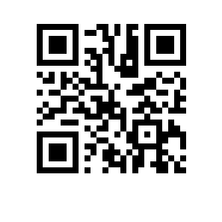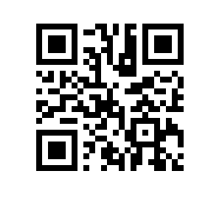

**О назначении рецензентов выпускных квалификационных работ студентов образовательной программы «Физика» факультета физики**

ПРИКАЗЫВАЮ:

Назначить рецензентов выпускных квалификационных работ студентов 4 курса образовательной программы бакалавриата «Физика», направления подготовки 03.03.02 Физика, факультета физики, очной формы обучения согласно списку (приложение).

Декан М.Р. Трунин